参考答案

1、本题考查政治常识。

2021 年 10 月 9 日上午，纪念辛亥革命 110 周年大会在北京人民大会堂隆重举行。

A 项正确，习近平总书记在纪念辛亥革命 110 周年大会上的讲话指出：“1911 年 10 月 10 日，武昌城头枪声一响，拉开了中国完全意义上的近代民族民主革命的序幕。辛亥革命极大促进了中华民族的思想解放，传播了民主共和的理念，打开了中国进步潮流的闸门，撼动了反动统治秩序的根基，在中华大地上建立起亚洲第一个共和制国家，以巨大的震撼力和深刻的影响力推动了中国社会变革，为实现中华民族伟大复兴探索了道路。”

B 项正确，习近平总书记在纪念辛亥革命 110 周年大会上的讲话指出：“中国共产党人是孙中山先生革命事业最坚定的支持者、最忠诚的合作者、最忠实的继承者。中国共产党在成立之初就提出反帝反封建的民主革命纲领，并同孙中山先生领导的中国国民党携手合作，帮助国民党完成改组，建立最广泛的革命统一战线，掀起轰轰烈烈的大革命，给北洋军阀反动统治以沉重打击。”

C 项正确，习近平总书记在纪念辛亥革命 110 周年大会上的讲话指出：“辛亥革命的发生，有着深刻的社会历史背景，是近代以来中国社会矛盾激化和中国人民顽强斗争的必然结果。”

D 项错误，习近平总书记在纪念辛亥革命 110 周年大会上的讲话指出：“由于历史进程和社会条件的制约，由于没有找到解决中国前途命运问题的正确道路和领导力量，辛亥革命没有改变旧中国半殖民地半封建的社会性质和中国人民的悲惨境遇，没有完成实现民族独立、人民解放的历史任务。”

本题为选非题，故正确答案为 D。

2、本题考查政治常识。

2021 年 9 月 21 日，国家主席习近平在北京以视频方式出席第七十六届联合国大会一般性辩论并发表题为《坚定信心 共克时艰 共建更加美好的世界》的重要讲话。讲话指出：“疫苗是战胜疫情的利器。”“要把疫苗作为全球公共产品，确保发展中国家的可及性和可负担性，当务之急是要在全球范围内公平合理分配疫苗。中国将努力全年对外提供 20 亿剂疫苗，在向‘新冠疫苗实施计划’捐赠 1 亿美元基础上，年内再向发展中国家无偿捐赠 1 亿剂疫苗。中国将继续支持和参与全球科学溯源，坚决反对任何形式的政治操弄。”可知，应当确

保疫苗在发展中国家的可及性和可负担性，而不是在世界各国的可及性和可负担性。

本题为选非题，故正确答案为 A。

3、本题考查人文常识。

秦汉时期是中国秦汉两朝大一统时期的合称。

A 项正确，“萧何月下追韩信”讲述的是秦末时期，韩信投楚，不被重用；再投刘邦，仍不受重用，愤而出走。求贤若渴的萧何连夜将他追回，再三推荐，刘邦始拜韩信为大将的故事。属于秦汉时期的历史故事。

B 项正确，“大风起兮云飞扬，威加海内兮归故乡”出自汉太祖高皇帝刘邦所写的《大风歌》，意思是大风劲吹啊浮云飞扬，我统一了天下啊衣锦还乡。属于秦汉时期的历史故事。

C 项正确，“生当作人杰，死亦为鬼雄”出自宋代女词人李清照的《夏日绝句》，全句为“生当作人杰，死亦为鬼雄。至今思项羽，不肯过江东。”意思是生时应当做人中豪杰，死后也要做鬼中英雄。到今天人们还在怀念项羽，因为他不肯苟且偷生，退回江东。讲述的是秦末时期的大英雄项羽，在垓下之战中，兵败却不肯苟且偷生的故事。属于秦汉时期的历史故事。

D 项错误，“安石不出，如苍生何”出自《晋书·谢安传》，意思是谢安石不肯出山做官，将怎样面对百姓。讲述的是东晋时期的政治家谢安的故事，不属于秦汉时期。

本题为选非题，故正确答案为 D。

4、本题考查人文常识。

A 项正确，“但愿苍生俱饱暖，不辞辛苦出山林”出自明代于谦的诗《咏煤炭》。意思是：只是希望天下人，都是又饱又暖和。不辞辛劳不辞苦，走出荒僻山和林。该句吟咏的是煤炭。

B 项错误，“雪松酥腻千丝缕，除却松江到处无”出自南宋诗人范成大的作品《秋日田园杂兴》，原句是“西风吹上四腮鲈。雪松酥腻千丝缕，除却松江到处无”。意思是：终于等到秋天四腮鲈鱼丰收的季节了。其鱼的肉质蓬松白皙、柔腻松软、肉嫩而肥，鲜而不腥，这鱼除了松江有，其他地方是吃不到的。该句描写的是鲈鱼而不是刀鱼。

C 项错误，“不论平地与山尖，无限风光尽被占”出自唐代罗隐的《蜂》。意思是：无论是在平地，还是在那高山，哪里鲜花迎风盛开，哪里就有蜜蜂奔忙。该句描写的是蜜蜂而不是蜻蜓。

D 项错误，“能使妖魔胆尽催，身如束帛气如雷”出自清代作者曹雪芹《红楼梦》第二十二回中的《元宵灯谜》的谜面。意思是：（此物）使妖魔的胆魄都被摧毁，身上就好像穿着五彩的衣服，吐气就像打雷。谜底是爆竹，诗句是说爆竹能驱邪、看起来像一束卷起来的绢帛。所以诗句中描写的是爆竹而不是战鼓。

故正确答案为 A。

5、本题考查经济常识。

通货紧缩是指市场上流通的货币量少于商品流通中所需要的货币量而引起的货币升值、物价普遍持续下跌的状况。

①错误，通货紧缩时，物价的持续下降会使生产者的利润减少甚至亏损，继而减少生产或停产，可能引发产品短缺；同时，通货紧缩会导致市场低迷，使得投资的预期收益下降，从而投资倾向也会下降，因此投资规模会减小。

②正确，货币流通速度是指单位货币在一定时期内的周转（或实现交换）次数，是经济总收入（通常为国内生产总值）与货币供应量的比率。发生通货紧缩时，货币供应量、物价水平、经济总收入均会持续下降，故货币流通速度也会减慢。

③正确，通货紧缩的实质是社会总需求持续小于社会总供给。

④正确，通货紧缩导致的物价持续、普遍下跌会严重打击生产者的积极性，使生产者减少生产甚至停产，导致市场萎缩，抑制经济增长，甚至使经济发生衰退。

②③④表述正确。

故正确答案为 C。

6、本题考查经济常识。

A、C、D 三项错误，商品的价格由其价值决定，其价值由生产该商品的社会必要劳动时间决定。有机大米在栽培过程中不能使用化学肥料，农药和生长调节剂等，土地也得严格要求，其营养价值和食用口感都高于普通大米。因此生产有机大米所需要的社会必要劳动时间远远高于普通大米，社会必要劳动时间决定商品价值，所以有机大米的售价也越高，这表明商品的价格由价值决定。

故正确答案为 B。

7、本题考查人文常识。

A 项正确，1857 年，英法组成联军并于年底攻陷广州，建立了“联军委员会”，对广州进行长期占领并实施殖民统治。自此，以柏贵为首的广东巡抚衙门成为中国近代史上第一个地方傀儡政权。

B 项错误，1932 年 3 月 9 日，溥仪从天津秘密潜逃至东北，在长春成立了傀儡政权—“满洲国”。“首都”设于新京，“领土”包括现今中国除关东州以外的东三省全境，以及蒙东和河北省的承德市。

C 项错误，“蒙疆联合自治政府”是日本侵略者于 1939 年至 1945 年间在今内蒙古中部操纵成立的傀儡政权。政权首脑是徳穆楚克栋鲁普亲王，首都在张家口，使用成吉思汗纪年。

D 项错误，汪伪国民政府于 1940 年 3 月在日本的扶持下成立于南京，汪精卫担任该政权的“国民政府”代主席兼行政院院长，1945 年抗日战争结束后解散。

故正确答案为 A。

8、本题考查人文常识。

冬至既是二十四节气中一个重要的节气，也是中国民间的传统祭祖节日。于每年公历 12 月 21-23 日交节。

A 项错误，“去年元夜时，花市灯如昼”出自宋代欧阳修所作的《生查子·元夕》，意思是去年元宵节的时候，花市被灯光照的如同白昼。该诗句描写的是农历正月十五的元宵节。

B 项错误，“腊日不归对妻孥，名寻道人实自娱”出自宋代苏轼所作的《腊日游孤山访惠勤惠思二僧》，意思是今天是腊日，我不在家陪着妻子儿女，说是去寻访僧人，其实也为的是自乐自娱。该诗句中“腊日”指农历十二月初。

C 项正确，“黄钟应律好风催，阴伏阳升淑气回”出自宋代朱淑真所作的《冬至》，意思是十一月，黄钟律管应合冬至历象，和风催动；阴气潜伏，阳气回升，温和之气逐渐回来了。诗中“黄钟”是古人为了预测节气，将苇膜烧成灰，放在律管内，到某一节气时，相应律管内的灰会自动飞出。黄钟律和冬至相对应。

D 项错误，“桑柘影斜春社散，家家扶得醉人归”出自唐代王驾所做的《社日》，意思是西斜的太阳将桑柘树林拉出长长影子，春社结束，家家搀扶着醉倒之人归去。该诗句中“春社”是古时春季祭祀土地神的日子，一般在立春后第五个戊日。

故正确答案为 C。

9、本题考查医学常识。

A 项正确，霍乱弧菌是人类霍乱的病原体，霍乱是一种古老且流行广泛的烈性传染病之一。曾在世界上引起多次大流行，主要表现为剧烈的呕吐，腹泻，失水，死亡率甚高。属于国际检疫传染病。

B 项正确，流感主要以打喷嚏和咳嗽等飞沫传播为主，经口腔、鼻腔、眼睛等黏膜直接或间接接触可感染，接触被病毒污染的物品等途径也可感染，在人群密集且封闭、通风不良的场所，流感也可能以气溶胶形式传播。甲型 H1N1 流感传播途径主要为呼吸道传播，也可通过接触感染的猪或其粪便、周围污染的环境等途径传播。甲型 H1N1 流感病毒可透过气溶胶、空气飞沫传染、接触传染等。

C 项错误，人感染禽流感，是由禽流感病毒引起的人类疾病。主要经呼吸道传播，通过密切接触感染的禽类及其分泌物、排泄物，受病毒污染的水等，以及直接接触病毒毒株被感染。故人类接触到感染了禽流感的家禽体液，有被传染的可能。

D 项正确，传染病是由各种病原体引起的能在人与人、动物与动物或人与动物之间相互传播的一类疾病。每种传染病都有其特异的病原体引起，病原体可以是微生物或寄生虫。包括病毒、细菌、真菌或者寄生虫等。

本题为选非题，故正确答案为 C。

10、本题考查科技常识。

A 项正确，外焰处于火焰的外层。因供氧充足，燃烧完全，温度最高，有氧化作用。故用炉灶烧水时锅底放在火苗的外焰可使锅的温度升高快。

B 项正确，善于传热的物质叫做热的良导体，不善于传热的物质叫做热的不良导体。热的不良导体包括棉花、陶瓷、木头等。炊具的柄用木料制成，属于热的不良导体，可有效避免烫手。

C 项正确，传统砂锅是由不易传热的石英、长石、粘土等原料配合成的陶瓷制品，经过高温烧制而成，具有通气性，吸附性，传热均匀，散热慢等特点。由于制作工艺与原料问题，传统砂锅不耐温差变化，容易炸裂。烫砂锅放在湿地上时，砂锅外壁迅速放热收缩而内壁温度降低慢。砂锅内外收缩不均匀，故易破裂。

D 项错误，给保温瓶灌开水时，不灌满能更好地保温，这是因为保温瓶未灌满时，瓶口有一层空气，是热的不良导体，能更好的防止热量散失。

本题为选非题，故正确答案为 D。

11、横线处形容“效果”，根据前文“由于地方政府追求本地利益最大化，常常出现流域上下游省之间、市之间和县之间的水事纠纷和矛盾”可知，此处应体现现有跨界污染政府纠纷管理机制运作效果并不好，感情色彩较为消极。

A 项“明显”指清清楚楚地显现出来，让人容易看出来或感觉到，文段并非在讨论效果的明显与否，与文意不符，排除；

B 项“满意”指满足自己的希望，符合自己的预期，与客观好坏无关，不符合文段语境，排除；

C 项“突出”指超过一般地显露出来，文段并未出现比较，不符合文段语境，排除；

D 项“理想”指符合希望的，至于此处可体现政府间纠纷管理机制运作效果并不符合预期，不够好，符合文意，当选。

故正确答案为 D。

12、第一空，横线处搭配“风险”，根据前文“不把鸡蛋放在一个篮子里”可知，此处意为消费者投资时，不应把资金集中到一个产品中，A 项“分散”指散在各处，不集中，置于此处可体现不集中投资，可使风险分散开之意，符合文意，保留；B 项“分摊”指分担，常搭配费用，且通常置于“风险”之后，排除；C 项“降低”

指下降，不集中投资可使得整体投资风险下降，符合文段语义逻辑，保留；D 项“转移”指改换方向或地方，文段并未体现将投资风险转移，与文意不符，排除。保留 A、C 两项。

第二空，根据文意可知，金融产品收益率超过时，可能会损失全部本金，A 项“准备”指事先考虑，侧重预防意外的事情发生，置于此处可体现投资者面对高收益的金融产品，应做好承受高风险的准备，当选；C项“计划”侧重指工作或行动以前预先拟订方案，主动控制事情的发展，“损失本金”非投资者主动计划，与文意不符，排除。

故正确答案为 A。

13、第一空，根据前文“外部因素增多，国内经济面临压力”可知，横线处所填内容应体现“国内经济”面临的背景有一定的危机。B、D 两项中的“下行”指经济从一个增长趋势变成一个下降趋势，符合文意，保留；

A、C 两项中的“上行“指经济增长的各项指标都在不断的增加，搭配“压力”不符，排除。保留 B、D 两项。

第二空，形容“风险”，根据前文“外部不稳定不确定因素增多”以及后文“中国经济行稳致远，应对风险韧性强，不仅打得住、耗得起，还有更强大的潜力和生命力”可知，我国经济目前面临的主要问题为外部不稳定不确定因素，即“外部风险”，“国内经济”依然行稳致远，故对应 D 项“外在”。B 项“内在”指中国自己内部存在风险，不符文意，排除。

故正确答案为 D。

14、第一空，所填词语形容“架空层”对“屋顶的太阳辐射热”的作用，根据后文“使屋顶变成两次传热，避免太阳辐射热直接作用在建筑内部”可知，架空层阻止了这部分热量。A 项“拦截”指中途阻挡，不让通过，D 项“阻隔”指阻挡隔绝，均符合文意，保留。B 项“储存”指聚积保存，C 项“传导”指传呼引导，均无法体现阻止热量的含义，排除。

第二空，根据“冬季，架空层的存在也使得室外的寒冷不能直接传入建筑内部”以及“夏天······避免太阳辐射热直接作用在建筑内部”可知，古建筑的架空层冬天可以保存热量，夏天可以阻隔热量，A 项“冬暖夏凉”指冬天暖和夏天凉爽，符合文意，当选。D 项“独树一帜”比喻独特新奇，自成一家，与文意无关，排除。

故正确答案为 A。

15、第一空，所填词语形容“我们”看“乾坤湾”的方式，根据前文“沿山路蜿蜒而上”以及“站在半山腰的观光平台上”可知，我们是从高处往下看的。C 项“鸟瞰”与 D 项“俯瞰”均指从高处往下看，符合语境，均保留。A 项“仰视”、B 项“仰望”均指抬头向上看，与文意不符，均排除。第二空，根据文段“一路逐浪而来”“偏偏到永和境内缓了下来”可知，横线处所填词语应体现黄河气势磅礴、奔腾流动的特点。D 项“奔腾不息”指江水波浪滔滔，急速流淌，符合语境，当选。C 项“暗流涌动”比喻潜在的社会动态或思想倾向，也代表已经酝酿、形成了某种比较明确的动向，与文段语境不符，排除。

故正确答案为 D。

16、第一空，根据后文“走出一望而知的讲述套路”可知，横线处应体现中国电影需要不一样、有所创新之意。B 项“另辟蹊径”意为开创另一种风格或者方法、C 项“锐意创新”指意志坚决地创新，均符合文意，保留。A 项“勇往直前”意为勇敢地一直向前进、D 项“实事求是”意为从实际情况出发不夸大，不缩小，正确地对待和处理问题，均与文意无关，排除。

第二空，所填词语形容影片在票房上的改变，C 项“攀升”指不断上升，可体现票房越来越高，与后文“口碑上广受赞誉”形成对应，当选。B 项“改善”意为改变原来的情况使好一些，对象一般是生活、伙食、关系、待遇等，与“票房”搭配不当，排除。

故正确答案为 C。

17、第一空，形容“蕨类植物”，根据后文“似乎只要一阵风雨就可以把他们连根拔起”可知，设空处需体现“蕨类植物”看上去生命力脆弱之意，A 项“微不足道”形容非常藐小，不值得一提，侧重强调“不重要”，文段并无此意，排除；B 项“生意盎然”形容生命力饱满，有活力的样子、C 项“坚韧不拔”形容意志坚定，不可动摇，都与文意相悖，均排除；D 项“弱不禁风”，指身体太娇弱，连风都承受不住，符合文意，当选。

第二空代入验证，“但”表示转折，前后语义相反，再结合后文“他们其实是广为分布、耐寒且具有超强适应能力”可知，“蕨类植物”其实是生命力很强的植物，故设空处需体现其实“蕨类植物”生命力脆弱并不是一个真实的现象，D 项“假象”是指不符合事物本质的表面现象，符合文意，与后文内容对应得当，当选。

故正确答案为 D。

18、第一空，形容河马的状态，根据前文“河马皮肤褶皱的柔软处，常有跳蚤、虱子和蜱虫出现”可知，河马在夏季，皮肤处总有虫子出现，让它“苦不堪言”，接着“又”字表示，虽然很“痛苦”，却没有“办法”之意。A 项“无能为力”指无力相助或力量达不到、B 项“无可奈何”形容感到没有办法，只有这样了、D 项“束手无策”指面对问题时，毫无解决的办法，三项成语置于此处都能体现河马对于皮肤问题没有“办法”之意，

符合文意，均保留；C 项“不能自拔”指自已无法从某种情况中解脱出来，强调主观性，文段侧重客观情况即“虫子”造成河马皮肤顽疾，故不符合文意，排除。

第二空，根据后面“：”可知，后文对于设空处进行解释，根据“牛椋鸟依靠自己的利爪”、“牢牢固定在河马光滑的外皮上”、“把寄生虫一个个啄食干净”可知“牛椋鸟”解决了河马皮肤寄生虫的问题。A 项“先发制人”指凡事先下手取得主动权而制伏对方，强调主动出击，与文意不符，排除；B 项“闪亮登场”表示某人物耀眼出场震撼观众，置于此处也可体现“牛椋鸟”的重要性，保留；D 项“大显身手”侧重充分地显示出自己的才能，与后文“牛椋鸟”帮助河马驱虫形成对应，符合文意，保留。第三空，形容“牛椋鸟的喙部”，根据“把附着在河马体表的寄生虫一个个啄食干净”可知，“牛椋鸟”的“喙部”特点应为“扁平”，D 项当选；B 项“宽厚”不符合“牛椋鸟”的“喙部”特点，排除。

故正确答案为 D。

19、横线出现在文段中间，需联系上下文内容进行分析。横线前引出“财商教育”这一话题，并指出财商素质的培养对个人和社会都有好处。横线后表示多个国家实施了财商教育计划，形成了系统的财商素质教育体系。故横线处需将“财商教育”与“国家实施”话题进行衔接，对应 C 项。

A 项，“社会财商教育市场”偷换概念，且无法与后文衔接，排除；

B 项，未提及主题词“财商教育”，脱离文段，排除；

D 项，未涉及横线后核心“国家实施”，与后文无法衔接，排除。

故正确答案为 C。

20、文段首先指出热带和温带雨林中动物相互竞争的现状，并表示这些动物必须去适应雨林中竞争的环境。接着具体介绍了猴子、树蛙以及其他一些动物适应环境的方法。故文段为“总分”结构，旨在强调动物在雨林环境中去竞争生存，D 项“丛林法则”指自然界适者生存、弱肉强食的规律法则，符合文意，当选。

A 项，仅提及“雨林”，未体现动物对环境的适应，排除；

B 项，仅体现动物对环境的适应，未提及主题词“雨林”，排除；

C 项，“诡计”指狡诈的计策，文段未体现动物的狡诈，选项无中生有，排除。

故正确答案为 D。

21、A 项，根据“人们对社交媒体上的新闻或信息是否存在偏见，除了信息本身的原因外”可知，人们在判断社交媒体上信息可靠性时参照了信息本身，选项表述与文意相悖，排除；

B 项，根据“分享者的身份更能够影响人们的判断”“人际关系往往会影响人们对新闻信息的判断”可知，“决定”表述过于绝对，排除；

C 项，根据“人们对社交媒体上的新闻或信息是否存在偏见，除了信息本身的原因外，与分享者也有关系”可知，选项表述正确，当选；

D 项，“社交媒体上分享者的社会影响力”无中生有，文段并未提及，排除。

故正确答案为 C。

22、A 项，根据“外径 4.6 厘米，金香盂直径 2.8 厘米，链长 7.5 厘米，外形葡萄缠枝，花鸟相依”“香囊外壁用银制，呈圆球形，通体镂空······”可知，文段有对其外形特点的描述，排除；B 项，根据“高超的镂空雕刻”“以中部水平线为界平均分割形成两个半球形”“一侧以钩链相勾合，一侧以活轴相套合”“用银质铆钉铆接”等可知，文段有对其制作工艺的描述，排除；

C 项，文段并未提及葡萄花鸟纹银香囊的艺术价值，当选；

D 项，根据“1970 年出土葡萄花鸟纹银香囊”可知，“出土时间”文段有涉及，排除。

本题为选非题，故正确答案为 C。

23、文段开篇用设问句引出欧洲人生哲学，即把个体休闲权利看得至高无上。接着对比中国人和欧洲人截然相反的休假观。并通过“因为”进行解释，指出休假对于“肢体回归”“亲论重现”的重要作用。又通过“也就是说”总结，指出欧洲人的休假观念可以使人“暂别异化状态”“恢复人性”，突出该观念的重要性。最后通过指代词“这”总结“融化了西方的个人权利、回归自然等等主干性原则，很容易广泛普及、深入人心，甚至走向极端”，可见作者对欧洲人的休假观给予了肯定但同时也指出其隐患，故作者对欧洲人把个体休闲权利

看得至高无上所持的态度是中立的，对应 C 项。

A 项，“否定”只能对应尾句“甚至走向极端”，表述片面，排除；

B 项，“肯定”对应文段前半部分，表述片面，排除；

D 项，“无所谓”指对某些事情不在乎的看法，作者对欧洲人把个体休闲权利看得至高无上的态度做出了客观分析，并进行详细剖析，可知并非无所谓的态度，排除。

故正确答案为 C。

24、文段开篇引出话题，指出编剧对于影视或舞台作品的重要性。接着引出第二个话题“技术”，并通过反面举例和正面提出对策引出作者观点，即：职业编剧需要技巧，尾句以“具体来说”解释说明具体做法及意义效果。故文段为分-总-分结构，旨在强调技巧对于编剧的重要性，核心话题为“编剧”和“技巧”，对应 D项。

A 项，对应文段背景引入部分，非重点，且缺少主题词“技巧”，排除；

B 项，“如何”表述不明确，文段侧重强调技术的重要性，且“合格称职”无中生有，排除；

C 项，“迫在眉睫”无中生有，文段并未体现提升创作水准的紧迫性，且缺少主题词“技巧”，排除。

故正确答案为 D。

25、文段开篇指出对于毁坏的古建筑中已损坏建筑构件能修复的要尽量继续使用，接下来通过“；”引导并列，指出不能修复的构件，其中损毁严重的，各方面也应该和原有的构件相近。接着又通过“如果······”

句式相同引导并列关系，指出有缺失的，尽量根据历史记载并辅以专业的建筑技能补全，文段为并列结构，需要全面概括完整，“如果”的两大部分都强调——修复古建筑应根据不同的情况予以修复，且要尊重事实，对应 C 项。

A 项，“现代材料”文段未提及，无中生有，排除；

B 项，“建筑风格”文段未提及，无中生有，排除；

D 项，“民族记忆”文段未提及，无中生有，排除。

故正确答案为 C。

26、对比选项，确定首句。①句详细介绍《洗冤集录》的完成时间以及其中反映出的内涵；⑥句通过下定义的方式介绍《洗冤集录》、介绍宋慈，为引出话题的内容，可知⑥句更适合做首句，排除 C、D 两项。

观察文段，③句出现指代词“这”，前文应有明确的指代对象，③句强调 1247 年之前，重视物证就已经是宋代司法长期的常识。观察选项，⑤③或①③捆绑。①句表明 1247 年完成的“集录”，总结的是此前长期形成的宋代司法经验及思维，正是③句中所强调的 1247 年以前就已经存在司法常识，①③捆绑；⑤句强调《洗冤集录》奠定了中国传统司法以“洗冤”的意义，无法捆绑，排除 A 项。

故正确答案为 B。

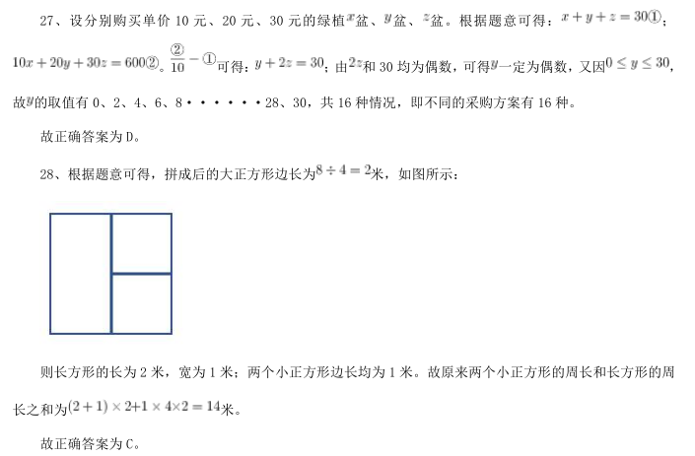

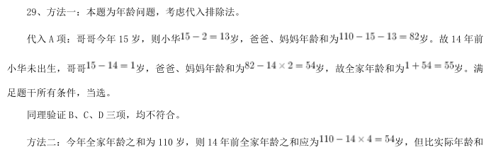

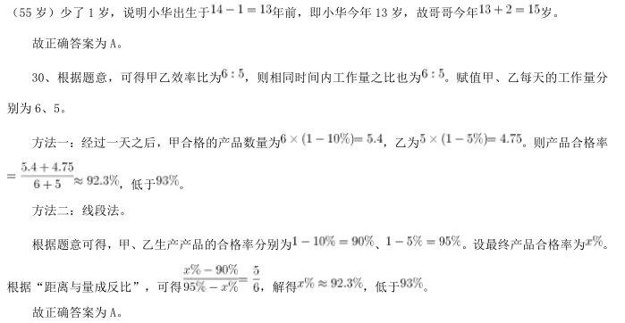

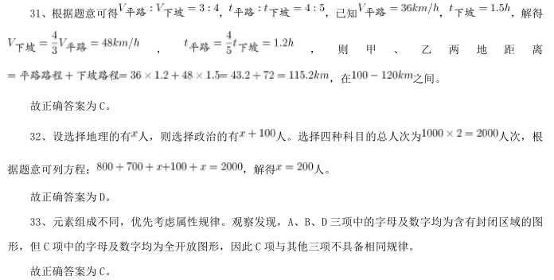

34、元素组成不同，且无明显属性规律，考虑数量规律。观察发现，题干图形中线条交叉明显，考虑数点，但整体数点无规律。继续观察发现，题干图形均出现直线和曲线，且曲直存在相交，考虑数曲直交点，依次为2、3、4、5，故？处应选择曲直交点数为 6 的图形，只有 B 项符合。

故正确答案为 B。

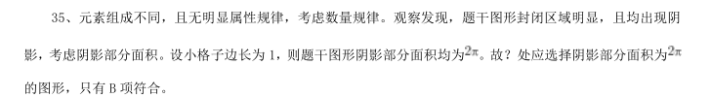故正确答案为 B。

36、元素组成不同，且无明显属性规律，优先考虑数量规律。观察发现，题干图形均有封闭的面，考虑数面个数。①②⑤均有 4 个面，③④⑥均有 3 个面。即①②⑤一组，③④⑥一组。

故正确答案为 B。

37、第一步：判断题干词语间逻辑关系。

削足适履指把脚削去一块来凑合鞋的大小，是想要通过削足的方式达到适履的目的，二者为方式与目的对应关系。

第二步：判断选项词语间逻辑关系。

A 项：杞人忧天的典故是杞国有个人担心天会塌下来，自己无处安身，以致吃不下饭，睡不好觉，现比喻缺乏根据和不必要的忧虑，二者为主谓关系，与题干逻辑关系不一致，排除；

B 项：守株待兔的典故是战国时宋国有一个农民，看见一只兔子撞在树根上死了，便放下锄头在树根旁等待，希望再得到撞死的兔子，现比喻死守经验，不知变通，守株的目的是为了待兔，二者为方式与目的对应关系，与题干逻辑关系一致，当选；

C 项：先斩后奏意思是先把事情处理完，再向上级汇报，二者为时间先后对应关系，与题干逻辑关系不一致，排除；

D 项：防微指制止错误或坏事的萌发，杜渐指堵住事物的开端，二者为并列关系，与题干逻辑关系不一致，排除。

故正确答案为 B。

38、第一步：判断题干词语间逻辑关系。

股民在股市炒股，三者为地点、主体以及行为的对应关系，且股市为抽象的地点。

第二步：判断选项词语间逻辑关系。

A 项：学员在驾校练车，三者为地点、主体以及行为的对应关系，但驾校为具体的地点，与题干逻辑关系不一致，排除；

B 项：牛羊在草原吃草，三者为地点、主体以及行为的对应关系，但草原为具体的地点，与题干逻辑关系不一致，排除；

C 项：神仙是神话中的人物，二者为故事与人物的对应关系，与题干逻辑关系不一致，排除；

D 项：网民在论坛发帖，三者为地点、主体以及行为的对应关系，且论坛为抽象的地点，与题干逻辑关系一致，当选。

故正确答案为 D。

39、第一步：判断题干词语间逻辑关系。

升华指的是物质不经液态直接从固态变为气态的现象，凝华指的物质不经液态直接从气态变为固态的现象，二者均为物理反应，且物理反应除升华、凝华外，还有液化、蒸发等，即前两词为反对关系，前两词与第三词为种属关系。

第二步：判断选项词语间逻辑关系。

A 项：黑、白均为颜色，且颜色除黑、白外还有红、蓝等，即前两词为反对关系，前两词与第三词为种属关系，与题干逻辑关系一致，当选；

B 项：男、女均为性别，但性别只分为男、女两种，即前两词为矛盾关系，与题干逻辑关系不一致，排除；

C 项：分数和小数均不为整数，与题干逻辑关系不一致，排除；

D 项：动物按照有无脊椎可以分成脊椎动物和无脊椎动物两种，即前两词为矛盾关系，与题干逻辑关系不一致，排除。

故正确答案为 A。

40、第一步：判断题干词语间逻辑关系。

通常情况下，信号是手机通讯的必要条件，二者为条件对应关系，发射塔发射信号，二者为主宾关系。

第二步：判断选项词语间逻辑关系。

A 项：铁路是一种交通运输方式，二者为方式对应关系，轨道是铁路的组成部分，二者为组成关系，与题干逻辑关系不一致，排除；

B 项：直线和线段是两种不同的线条形式，二者为并列关系，直线和线段都是图形，二者与图形之间是种属关系，与题干逻辑关系不一致，排除；

C 项：刷卡是付费的一种方式，二者为方式对应关系，刷卡机是刷卡的工具，二者为对应关系，与题干逻辑关系不一致，排除；

D 项：通常情况下，货币是消费产生的必要条件，二者为条件对应关系，银行发行货币，二者为主宾关系，与题干逻辑关系一致，当选。

故正确答案为 D。

41、第一步：判断题干词语间逻辑关系。

网球、篮球、羽毛球都是球类运动项目，三者为并列关系。

第二步：判断选项词语间逻辑关系。

A 项：钢笔、中性笔是不同的书写工具，二者为并列关系，录音笔是具有录音功能的工具，不是书写工具，与前两者不存在并列关系，与题干逻辑关系不一致，排除；

B 项：质数指在大于 1 的自然数中，除了 1 和它本身以外不再有其他因数的自然数，合数指除了 1 和自身外还有其它因数的自然数，二者为并列关系，质数是自然数，合数是自然数，二者与自然数为种属关系，与题干逻辑关系不一致，排除；

C 项：雨伞、遮阳伞都具有遮蔽功能，二者为并列关系，降落伞是依靠相对于空气运动充气展开的可展式气动力减速器，与前两者不存在并列关系，与题干逻辑关系不一致，排除；

D 项：卷尺、直尺、游标卡尺都是测量工具，三者为并列关系，与题干逻辑关系一致，当选。

故正确答案为 D。

42、第一步：判断题干词语间逻辑关系。

研究员是自然科学研究或社会科学研究系列职称，教授是一种高等教育体系中的职称，二者都是一种职称，二者为并列关系；研究员、教授分别与职称构成种属关系。

第二步：判断选项词语间逻辑关系。

A 项：皇帝是对某一类人的称号，是中国帝制时期最高统治者的称号，黄帝是古华夏部落联盟首领，中国远古时代华夏民族的共主，二者无明显逻辑关系，与题干逻辑关系不一致，排除；

B 项：番茄与西红柿是同一种事物，二者为全同关系，与题干逻辑关系不一致，排除；

C 项：在临床医学上，心和肺都属于内脏器官，二者为并列关系；心、肺分别与内脏构成种属关系，与题干逻辑关系一致，当选；

D 项：喜悦和高兴都是指心情愉快，二者为近义关系，与题干逻辑关系不一致，排除。

故正确答案为 C。

43、逐一代入选项。

A 项：沉默指不出声，很少说话，落寞指寂寞，冷落凄凉，二者无明显逻辑关系，繁荣指昌盛，蓬勃发展，喧闹指喧哗热闹，二者无明显逻辑关系，前后逻辑关系不一致，排除；

B 项：平庸指普通、寻常而不突出、碌碌无为，与落寞无明显逻辑关系，繁荣与昌盛为近义关系，前后逻辑关系不一致，排除；

C 项：寂寥指寂静冷清，也指寂寞空虚，与落寞为近义关系，兴盛指的是繁荣、欣欣向荣，二者为近义关系，前后逻辑关系一致，当选；

D 项：成功指达到或实现某种价值尺度的事情或事件，从而获得预期结果，与落寞无明显逻辑关系，衰败指的是衰落萧条，二者为反义关系，前后逻辑关系不一致，排除。

故正确答案为 C。

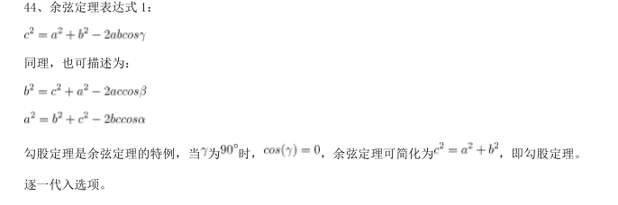

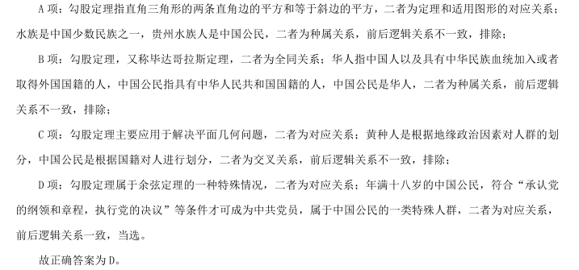

45、第一步：找出定义关键词。

“同时出现的两个具有同等吸引力的目标”、“进行选择时产生的难以取舍的心理冲突”。

第二步：逐一分析选项。

A 项：小李担心加入校园广播站会带来的后果，并未出现两个同等吸引力的目标，不符合“同时出现的两个具有同等吸引力的目标”、“进行选择时产生的难以取舍的心理冲突”，不符合定义，排除；

B 项：既想报名参加司法实习锻炼自己，又想留校复习备战考研，是两个具有同等吸引力的目标，符合“同时出现的两个具有同等吸引力的目标”，他最终却只能选择一个，符合“进行选择时产生的难以取舍的心理冲突”，符合定义，当选；

C 项：因不会游泳迟迟不敢跳河救人，他已经做出了选择，不符合“进行选择时产生的难以取舍的心理冲突”，不符合定义，排除；

D 项：小王可选择的方案有两个，但是并未体现小王选择时难以取舍的心理，不符合“进行选择时产生的难以取舍的心理冲突”，不符合定义，排除。

故正确答案为 B。

46、第一步：找出定义关键词。

“人为避免不愉快的情绪或内心冲突而遗忘某些事件或人物”。

第二步：逐一分析选项。

A 项：小何无法回忆起得脑震荡的原因，属于脑震荡的后遗症，不符合“人为避免不愉快的情绪或内心冲突而遗忘某些事件或人物”，不符合定义，排除；

B 项：奶奶因为得了阿尔兹海默症，导致刚说完的话转身就忘记，不符合“人为避免不愉快的情绪或内心冲突而遗忘某些事件或人物”，不符合定义，排除；

C 项：小张遗忘了曾经在火灾中幸存下来的事情，是出于个体心理自我保护而遗忘，符合“人为避免不愉快的情绪或内心冲突而遗忘某些事件或人物”，符合定义，当选；

D 项：小刘和妻子离婚后不愿回忆起和前妻有关的事情，小刘只是不愿意回忆，而不是遗忘，不符合“人为避免不愉快的情绪或内心冲突而遗忘某些事件或人物”，不符合定义，排除。

故正确答案为 C。

47、第一步：找出定义关键词。

附属内驱力：学生为了保持家长和教师等的赞许或认可而努力学习的一种需要；

自我提高的内驱力：“因自己的工作能力而赢得相应地位的需要”、“不直接指向学习任务本身”、“把成绩看作赢得地位和自尊心的根源”；认知内驱力：“指向学习任务本身（为了获得知识）”。

第二步：逐一分析选项。

A 项：小松在上课时听得十分专注的原因是痴迷于汽车，是为了获得和学习知识，符合“指向学习任务本身（为了获得知识）”，符合“认知内驱力”定义，当选；

B 项：小胡在学习等方面严格要求自己，是为了证明自己担得起班长的身份，符合“因自己的工作能力而赢得相应地位的需要”，符合“自我提高的内驱力”定义，不符合“认知内驱力”定义，排除；

C 项：家庭经济困难的小泽为了获得奖学金而拼命学习，既不是为了让家长和教师认可，也不是为了赢得相应地位的需求，也不是为了获得知识，不符合任何一个定义，排除；

D 项：小鹏为了不让父母失望而严格要求自己，但不是为了获得知识，不符合认知内驱力，排除。

故正确答案为 A。

48、第一步：找出定义关键词。

“一个人的职业生涯刚开始时，或者是职业生涯处于低谷时”、“主动义务地或只以比市场更低的价格去为提供资源的人工作”、“完成自己技能、关系、资金（或其他资源）的积累，求得个人人力资本质的飞跃，以获取职业发展的成功”。

第二步：逐一分析选项。

A 项：汽修工人小吴，不明确其职业生涯是否为刚开始或处于低谷；经常陪师傅去工地修车，不明确其是否主动义务地或只以比市场更低的价格去为人工作，不符合定义，排除；

B 项：热心肠的张大姐，不明确其职业生涯是否为刚开始或处于低谷；倾听同事的烦心事，不符合“主动义务地或只以比市场更低的价格去为提供资源的人工作”，不符合定义，排除；

C 项：新人小李，符合“一个人的职业生涯刚开始时，或者是职业生涯处于低谷时”；经常义务加班，符合“主动义务地或只以比市场更低的价格去为提供资源的人工作”；一年后被提拔为项目组负责人，符合“完成自己技能、关系、资金（或其他资源）的积累，求得个人人力资本质的飞跃，以获取职业发展的成功”，符合定义，当选；

D 项：“糖醋里脊”是一道菜，不符合“一个人的职业生涯刚开始时，或者是职业生涯处于低谷时”，不符合定义，排除。

故正确答案为 C。

49、第一步：找出定义关键词。

“将篮球架的高度设置的‘跳一跳，够得着’”。

第二步：逐一分析选项。

A 项：想要成为郎朗那样的钢琴家需要付出巨大的努力，目标设置的过高，不符合“将篮球架的高度设置的‘跳一跳，够得着’”，不符合定义，排除；

B 项：作为初三的学生完成作业是分内之事，目标设置的过低，不符合“将篮球架的高度设置的‘跳一跳，够得着’”，不符合定义，排除；

C 项：养活自己和找个能干事的地方是需要有一定的付出但较容易实现的目标，符合“将篮球架的高度设置的‘跳一跳，够得着’”，符合定义，当选；

D 项：赚取“一个亿”并不是轻易能够实现的目标，对于一个刚毕业创业的大学生来说目标设置的过高，不符合“将篮球架的高度设置的‘跳一跳，够得着’”，不符合定义，排除。

故正确答案为 C。

50、第一步：找出定义关键词。

“国家”、“无生活收入来源的寡残孤独、遭受天灾人祸而使生活一时变得困难的家庭或个人”、“生活在国家规定最低贫困线以下的社会成员”、“提供的生存保障制度”。

第二步：逐一分析选项。

A 项：政府为经济困难的在校大学生提供贷款，是为了帮助其完成学业，不符合“无生活收入来源的寡残孤独、遭受天灾人祸而使生活一时变得困难的家庭或个人”、“生活在国家规定最低贫困线以下的社会成员”，不符合定义，排除；

B 项：经常出差的职工，不符合“无生活收入来源的寡残孤独、遭受天灾人祸而使生活一时变得困难的家庭或个人”、“生活在国家规定最低贫困线以下的社会成员”，购买的人身意外保险也不符合“提供的生存保障制度”，不符合定义，排除；

C 项：某公益组织是社会群体，不属于国家单位，不符合“国家”，不符合定义，排除；

D 项：乡政府，是国家的行政机关，符合“国家”；因火灾房屋被毁的李某，符合“无生活收入来源的寡残孤独、遭受天灾人祸而使生活一时变得困难的家庭或个人”、“生活在国家规定最低贫困线以下的社会成员”；提供住所，符合“提供的生存保障制度”，符合定义，当选。

故正确答案为 D。

51、第一步：找出定义关键词。

“国家机关及其工作人员”、“在行使职权的过程中”、“因过错或违法行为给公民、法人及其他组织的人身权或财产权造成损害”、“依法应给予的赔偿”。

第二步：逐一分析选项。

A 项：因城市道路拓宽改造的规划需要，不符合“因过错或违法行为给公民、法人及其他组织的人身权或财产权造成损害”，不符合定义，排除；

B 项：法院，符合“国家机关及其工作人员”，因发现定罪证据不足重新审理并释放已经入狱三年的甲某，符合“在行使职权的过程中”、“因过错或违法行为给公民、法人及其他组织的人身权或财产权造成损害”、“依法应给予的赔偿”，符合定义，当选；

C 项：警察在抓捕的过程中损坏了甲某网吧内的电脑，是正常执行公务所造成的损失，不符合“因过错或违法行为给公民、法人及其他组织的人身权或财产权造成损害”，不符合定义，排除；

D 项：假酒被工商局没收并销毁是因甲某的妻子进购假酒且甲某销售假酒，是合理的行政行为，不符合“因过错或违法行为给公民、法人及其他组织的人身权或财产权造成损害”，不符合定义，排除。

故正确答案为 B。

52、第一步：找出定义关键词。

“观察者知觉到某个物体在运动，而实际上这个物体没有发生空间移动”、“由于其他物体的运动，使得被观察的物体看起来像在运动”。

第二步：逐一分析选项。

A 项：月亮旁边的云彩在动，人会觉得像是月亮在走，即月亮本身没有发生移动，是云彩的运动使得月亮看起来像在运动，符合“观察者知觉到某个物体在运动，而实际上这个物体没有发生空间移动”、“由于其他物体的运动，使得被观察的物体看起来像在运动”，符合定义，排除；

B 项：没有月光的夜晚，星星好像在闪动，只是光的折射现象，并没有其他物体运动，不符合“由于其他物体的运动，使得被观察的物体看起来像在运动”，不符合定义，当选；

C 项：坐在静止的火车上，旁边火车开动会让人觉得是自己乘坐的这列火车开动了，即自己乘坐的火车并没有运动，是旁边火车的开动使得自己乘坐的这列火车好像在运动，符合“观察者知觉到某个物体在运动，而实际上这个物体没有发生空间移动”、“由于其他物体的运动，使得被观察的物体看起来像在运动”，符合定义，排除；

D 项：将框左右移动且小球保持静止，而观众觉得是小球在静止的框中移动，即小球本身并未发生移动，是框的移动使得小球看起来像是在运动，符合“观察者知觉到某个物体在运动，而实际上这个物体没有发生空间移动”、“由于其他物体的运动，使得被观察的物体看起来像在运动”，符合定义，排除。

本题为选非题，故正确答案为 B。

53、第一步：找出论点和论据。

论点：肥胖导致美国人寿命增长速度有所下降。

论据：无。

本题只有论点没有论据，优先考虑补充论据。

第二步：逐一分析选项。

A 项：选项说明白人女性的死亡率在上升，但未说明肥胖是否会导致到寿命增长速度下降，为无关项，排除；

B 项：选项说明美国肥胖率的变化情况，但未说明肥胖是否会导致到寿命增长速度下降，为无关项，排除；

C 项：选项说明肥胖会带来各种疾病，影响人的建康，解释了肥胖导致寿命增长速度下降的原因，补充论据，可以加强，当选；

D 项：选项说明身体质量指数与美国人寿命之间有关，但没有明确表述肥胖是否会导致美国人寿命增长速度下降，为不明确项，排除。

故正确答案为 C。

54、第一步：找出论点和论据。

论点：该校教师的学术能力越来越强。

论据：H 省某高校省级科研项目立项数在近五年明显增加。

论点讨论的是教师的学术能力，论据讨论的是科研项目的立项数，论点、论据讨论话题不一致，考虑拆桥。

第二步：逐一分析选项。

A 项：该项说明该高校海归人数的逐年上升，与该校教师学术能力是否越来越强无关，为无关项，排除；

B 项：该项说明科研项目立项数增多可能是因为职称评审的需要，并不代表学术能力的增强，拆桥项，能够削弱，当选；

C 项：该项说明 H 省增大了科研项目开发的数量，与该校教师学术能力是否越来越强无关，为无关项，排除；

D 项：该项说明该校仍有两成教师未申报过科研项目，与该校教师学术能力是否越来越强无关，为无关项，排除。

故正确答案为 B。

55、第一步：找出论点和论据。

论点：华鋆山断裂带短期内不具备再发生 6 级以上地震的可能。

论据：华鋆山断裂带的活动性不太强，历史地震活动频度不高，这次发生的 6 级强震，已经释放了大部分的能量。

第二步：逐一分析选项。

A 项：该项说明在历史记录里，华鋆山断裂带从未发生过 6 级及以上的地震，但与未来是否会发生 6 级以上的地震无关，无法加强，排除；

B 项：该项说明华鋆山断裂带通常不会有 7 级特大地震出现，但不明确未来是否会发生 6 级以上的地震，无法加强，排除；

C 项：该项说明每次强震都是几百年甚至近千年蓄积的能量的一次性快速释放，这次发生的 6 级强震已经释放了大部分的能量，所以华鋆山断裂带短期内确实不具备再发生 6 级以上地震的可能，解释原因，能够加强，当选；

D 项：该项说明盆地内很多小的断裂带已被激活，但小断裂带被激活以后会引起华鋆山断裂带发生什么样的变化不得而知，无法加强，排除。

故正确答案为 C。

56、第一步：找出题干矛盾。

为确保教室始终干净，学校向乱扔乱吐的学生收取处罚费用，但是乱扔乱吐的学生数量并未减少，反而增加了。

第二步：逐一分析选项。

A 项：选项说明处罚太轻，对惯犯学生没有约束力，只能解释为什么乱扔乱吐的同学并未减少，但是不能解释为什么增加了，排除；

B 项：选项说明有些同学抗议故意弄脏教室，但是这些学生究竟是个别学生还是大部分学生不明确，不能解释题干矛盾，排除；

C 项：选项说明有些学生缺乏公共环境卫生意识，并未说明为什么处罚后乱扔乱吐的学生反而增加了，不能解释题干矛盾，排除；

D 项：选项说明处罚后更多学生觉得不必珍惜了，只要缴纳处罚费用就可以乱扔乱吐，可以解释为什么处罚后乱扔乱吐的学生并未减少，反而增加了，可以解释题干矛盾，当选。

故正确答案为 D。

57、第一步：找出论点和论据。

论点：通过人们花钱的方向可以预测其性格。

论据：近日，英国伦敦大学学院的心理学家发现，不同性格的人在花钱方面有区别。具体来说，“经验开放性”（包容性）强的人在乘飞机旅行方面花了更多的钱，外向的人倾向于消费更多的餐饮和酒类，随和的人会把更多的钱捐给慈善机构，责任心强的人储蓄意愿强，而那些注重物质生活的人会把更多的钱花在购买珠宝上，自控性强的人银行卡花费少，情绪易波动的人较少做抵押贷款。

论点论据都是在讨论花钱方向和性格之间的关系，话题一致，加强优先考虑补充论据。

第二步：逐一分析选项。

A 项：选项说明很多调查者被收集资料时未签署同意书，但是否签署同意书与实验结果无关，不能加强，排除；

B 项：选项说明各种责任心强的人都热衷储蓄，补充论据说明性格和花钱方向有关，为加强项，当选；

C 项：选项说明生活在贫困地区的人很难通过消费预测心理偏好，但是否完全不能依据他们的消费行为预测性格不明确，为不明确选项，不能加强，排除；

D 项：选项说明调查主要针对的是欧洲消费者，研究结果在其他地区的适用性值得商榷，不明确其他地区的适用性与本次调查是否一致，不能加强，排除。

故正确答案为 B。

58、第一步：翻译题干。

①有两年以上的实际工作经验且（机械类专业课考试或管理类专业课考试成绩优秀）

录取；

②小蒋没有被该企业录取。

由①②可得：③ [有两年以上的实际工作经验且（机械类专业课考试或管理类专业课考试成绩优秀）]有两年

第二步：逐一分析选项。

A 项：翻译为：有两年以上的实际工作经验

机械类专业课考试且管理类专业课考试成绩不优秀，有两年以上的实际工作经验是对③中或关系其中一项的否定，根据或关系“否一推一”的推理规则，可得机械类专业课考试且管理类专业课考试成绩不优秀，可以推出，是小蒋没有被录取的原因，当选；

B 项：翻译为：（机械类专业课考试或管理类专业课考试成绩优秀）且有两年以上的实际工作经验，不符合小蒋没有被录取的原因 有两年以上的实际工作经验或（机械类专业课考试且管理类专业课考试成绩不优秀），不是小蒋没有被录取的原因，排除；

C 项：翻译为：有两年以上的实际工作经验且机械类专业课考试不优秀，有两年以上的实际工作经验是对

③中或关系其中一项的否定，根据或关系“否一推一”的推理规则，可得机械类专业课考试且管理类专业课考试成绩不优秀，管理类专业课考试是否优秀未知，不是小蒋没有被录取的原因，排除；

D 项：翻译为：有两年以上的实际工作经验且管理类专业课考试不优秀，有两年以上的实际工作经验是对

③中或关系其中一项的否定，根据或关系“否一推一”的推理规则，可得机械类专业课考试且管理类专业课考试成绩不优秀，机械类专业课考试是否优秀未知，不是小蒋没有被录取的原因，排除。

故正确答案为 A。

59、选项信息充分，题干信息不确定，优先考虑代入法。

A 项：若余老师同时上数学、物理和英语课，根据条件（5），上数学课的老师没有上英语课，与题干条件

矛盾，排除；

B 项：若李老师上英语、历史和化学课，根据条件（4），化学和历史需不同的老师授课，与题干条件矛盾，排除；

C 项：若岳老师上英语和化学课，根据条件（3），可得李老师上地理，则根据条件（5），李老师不上数学，并且岳老师也不上数学课，那么余老师上数学课，根据条件（1），则余老师也上物理课，根据条件（4），岳老师也不上历史课。根据条件（2），那么余老师教历史、数学和物理，符合题干要求，当选；

D 项：若李老师上地理、化学和英语，根据条件（3），在地理和英语中，李老师只能担任其中一门课的教学，与题干条件矛盾，排除。

故正确答案为 C。

60、由确定信息入手，如果化学和地理由岳老师授课，根据条件（3），李老师需担任地理和英语其中一门课的教学，可知李老师上英语，B 项符合。

故正确答案为 B。

61、本题考查政治。

A 项正确，《中共中央关于制定国民经济和社会发展第十四个五年规划和二〇三五年远景目标的建议》（以下简称《建议》）中提出：“构建国土空间开发保护新格局。立足资源环境承载能力，发挥各地比较优势，逐步形成城市化地区、农产品主产区、生态功能区三大空间格局，优化重大基础设施、重大生产力和公共资源布局。”

B 项正确，《建议》中提出：“推动区域协调发展。推动西部大开发形成新格局，推动东北振兴取得新突破，促进中部地区加快崛起，鼓励东部地区加快推进现代化。”

C 项正确，《建议》中提出：“推进以人为核心的新型城镇化。实施城市更新行动，推进城市生态修复、功能完善工程，统筹城市规划、建设、管理，合理确定城市规模、人口密度、空间结构，促进大中小城市和小城镇协调发展。”

D 项错误，“实施乡村建设行动。”是《建议》中优先发展农业农村，全面推进乡村振兴的内容。坚持把解决好“三农”问题作为全党工作重中之重，走中国特色社会主义乡村振兴道路，全面实施乡村振兴战略，强化以工补农、以城带乡，推动形成工农互促、城乡互补、协调发展、共同繁荣的新型工农城乡关系，加快农业农村现代化。

故正确答案为 ABC。

62、本题考查政治。

A 项正确，受新冠疫情影响，长期居家的美国消费者大量抢购中国制造的商品，美国自中国进口大幅增长。由于贸易量大增，货运需求大幅增加，但运力短时期内不能匹配，此时供不应求，运力供需失衡，这也是海运运费上涨的直接原因。

B 项正确，集装箱船运所用的燃料是油类产品，而国际原油价格由于美元超发在不断的上涨，所以集装箱船运的运输成本就会增加，从而导致海运成本随之上涨。

C 项错误，由于中国的出口规模远远低于进口规模，填满中国出口商品的船舶在海外港口卸完货、返回中国时，船上的集装箱往往不能满载运转。因此，很多空余的集装箱一直堆积在国外的集装箱场，导致中国港口集装箱短缺，而并非因为赶时间而导致的集装箱短缺。

D 项正确，中美间的贸易紧张局势为集装箱货运提供了阻力作用。每当美国对中国商品征收新一轮关税时，托运人都急于将货物运到太平洋地区以赶在加税时间之前完成运货避免额外费用。这导致货运需求大幅增加，推高了贸易成本。

故正确答案为 ABD。

63、本题考查法律常识。

A 项正确，根据《个人信息保护法》第三十一条第一款规定：“个人信息处理者处理不满十四周岁未成年人个人信息的，应当取得未成年人的父母或者其他监护人的同意。”

B 项正确，根据《个人信息保护法》第二十八条第一款规定：“敏感个人信息是一旦泄露或者非法使用，容易导致自然人的人格尊严受到侵害或者人身、财产安全受到危害的个人信息，包括生物识别、宗教信仰、特定身份、医疗健康、金融账户、行踪轨迹等信息，以及不满十四周岁未成年人的个人信息。”

C 项正确，根据《个人信息保护法》第二十六条规定：“在公共场所安装图像采集、个人身份识别设备，应当为维护公共安全所必需，遵守国家有关规定，并设置显著的提示标识。所收集的个人图像、身份识别信息只能用于维护公共安全的目的，不得用于其他目的；取得个人单独同意的除外。”

D 项错误，根据《个人信息保护法》第十五条第一款规定：“基于个人同意处理个人信息的，个人有权撤回其同意。个人信息处理者应当提供便捷的撤回同意的方式。”

故正确答案为 ABC。

64、本题考查法律常识。

根据《民法典》第一百五十三条第二款规定：“违背公序良俗的民事法律行为无效。”本题中，甲男立遗嘱将遗产分给有非法同居关系的戊女，违背公序良俗，故遗嘱无效，戊女无权继承甲男遗产。根据《民法典》第一千一百五十四条规定：“有下列情形之一的，遗产中的有关部分按照法定继承办理：······（四）遗嘱无效部分所涉及的遗产；······”第一千一百二十七条第一款规定：“遗产按照下列顺序继承：（一）第一顺序：配偶、子女、父母；（二）第二顺序：兄弟姐妹、祖父母、外祖父母。

继承开始后，由第一顺序继承人继承，第二顺序继承人不继承；没有第一顺序继承人继承的，由第二顺序继承人继承。本编所称子女，包括婚生子女、非婚生子女、养子女和有扶养关系的继子女。······”本题中，

甲男的遗嘱无效，故其遗产应按照法定继承处理，由其配偶乙女、婚生子女甲丙，非婚生子女甲丁继承。综上所述，可以继承甲男遗产的是乙女、甲丙、甲丁。

故正确答案为 ABD。

65、A 项，“登堂入室”比喻学问或技能从浅到深，达到很高的水平；“循序渐进”指按照一定的步骤或程序逐渐推进或提高，常用于学习、工作中以及处理事情时。二者语义不完全相同，排除；

B 项，“文不加点”意思说是文章一气呵成，无须修改。形容文思敏捷，写作技巧纯熟；“文思敏捷”指写文章的灵感和思路非常顺畅，形容人文采出众，思维开阔，下笔就能成文。二者为近义词，当选；

C 项，“蹉跎岁月”指时间白白地过去，形容虚度光阴；“虚度光阴”指时光白白度过。二者为近义词，当选；

D 项，“鬼斧神工”形容技能的精巧如同神鬼制作出来一般；“巧夺天工”指精巧的人工胜过天然，形容技艺高超绝妙。二者均形容技艺精湛，为近义词，当选。

故正确答案为 BCD。

66、本题考查人文常识。

A 项正确，“未必素娥无怅恨，玉蟾清冷桂花孤”出自晏殊的《中秋月》，意思是月宫中的嫦娥现在也未尝不感遗憾吧，陪伴她的，毕竟只有那清冷的月宫和孤寂桂树。描写的是中秋节。

B 项错误，“金风玉露一相逢，便胜却人间无数”出自秦观的《鹊桥仙·纤云弄巧》，意思是秋风白露的七夕相会，就胜过尘世间那些长相厮守却貌合神离的夫妻。“金风玉露”用李商隐《辛未七夕》诗：“恐是仙家好别离，故教迢递作佳期。由来碧落银河畔，可要金风玉露时。”用以描写七夕相会的时节风光。

C 项正确，“无云世界秋三五，共看蟾盘上海涯”出自曹松的《中秋对月》，中秋节有祭月、赏月、拜月的习俗，月亮有很多别称，包括玉盘、蟾蜍、蟾宫等，所以描写的是中秋节的景象。

D 项错误，“烟霄微月澹长空，银汉秋期万古同”出自白居易的《七夕》，意思是抬头仰望明月长空，感慨漫漫历史长河中七夕与秋天都是一样的。首句由写景入手，为牛郎织女七月初七的相会提供了背景。描写的是七夕节。

故正确答案为 AC。

67、本题考查人文常识。

A 项错误，1942 年 2 月，毛泽东在延安作了《整顿党的作风》和《反对党八股》的报告，明确提出了整风运动的内容、方针、任务和方法，整风运动在全党普遍展开。这次整风运动的内容是：反对主观主义以整顿学

风，反对宗派主义以整顿党风，反对党八股以整顿文风。延安整风运动，使全党确立了实事求是的辩证唯物主义的思想路线，使干部在思想上大大地提高了一步，全党达到了空前的团结，为抗日战争胜利和新民主主义革命在全国的胜利，奠定了重要的思想政治基础。

B 项正确，1927 年 8 月 1 日，周恩来、贺龙、叶挺、朱德、刘伯承等领导了南昌起义。南昌起义打响了武装反抗国民党反动派的第一枪，标志着中国共产党独立领导革命战争和创建革命军队的开始。

C 项正确，1927 年 9 月 29 日，毛泽东率领秋收起义部队到达江西永新县三湾村，对部队进行改编。三湾改编从政治上、组织上确立了党对军队的绝对领导，奠定了新型革命军队的基础，是建设无产阶级领导的新型人民军队的重要开端。

D 项正确，古田会议指 1929 年 12 月中国工农红军第四军在福建省上杭县古田村召开的第九次代表大会。会议总结了红四军成立以来军队建设方面的经验教训，确立了人民军队建设的基本原则，规定了红军的性质、宗旨和任务，重申了中国共产党对红军实行绝对领导原则。

（备注：在庆祝中国人民解放军建军 90 周年大会上，习近平总书记指出：党对军队绝对领导的根本原则和制度，发端于南昌起义，奠基于三湾改编，定型于古田会议，是人民军队完全区别于一切旧军队的政治特质和根本优势。）

故正确答案为 BCD。

68、本题考查政治常识。

题干表达的意思是盐对做菜很重要，不可或缺，但是盐要适度，不能放的太多，体现了做事情要坚持适度原则。

A 项正确，“爱重反成仇，薄极反成喜”的意思是，当一个人爱一个人爱到极点时，如果一不小心感情处置不当就可能会翻脸成仇；对于一些平常不受重视或者很薄待的人，只要突然给予一点小惠，就会受宠若惊而对你表示好感成为好事。体现了做事情要坚持适度原则的哲学原理。

B 项错误，“竭泽而渔，后不得鱼”的意思是，排干湖塘中的水去捉鱼，以后则无鱼可捉。比喻取之不留余地，只图眼前利益，不作长远打算。没有用发展的眼光看问题，而是用孤立、静止的思维思考问题，属于形而上学的观点。

C 项正确，“自由过了头，一切乱了套”是在强调，喜欢自由也要坚持适度原则，打破了“度”那将会让自己的生活混乱。体现了要坚持适度原则的哲学原理。

D 项错误，“学而不思则惘，思而不学则殆”意思是，只一味地读书学习而不主动思考问题，就会迷惑而无所得；只空想却不去学习钻研、积累知识，也会陷入困境而无所获。强调了思考在认识事物本质和规律的过程中的重要性。

故正确答案为 AC。

69、本题考查政治常识。

A 项正确，我国行星探测任务命名为“天问”，我国首次火星探测任务命名为“天问一号”。“天问”源于屈原长诗《天问》，表达了中华民族对真理追求的坚韧与执着，体现了对自然和宇宙空间探索的文化传承，寓意探求科学真理征途漫漫，追求科技创新永无止境。

B 项正确，2021 年 4 月 24 日，在 2021 中国航天日开幕启动仪式上，宣布中国首辆火星车名称为“祝融号”。“祝融号”火星车要完成的科学探测任务有：火星巡视区形貌和地质构造探测，火星巡视区土壤结构（剖面）探测和水冰探查，火星巡视区表面元素、矿物和岩石类型探查，以及火星巡视区大气物理特征与表面环境探测。

C 项正确，2020 年 7 月 23 日 12 时 41 分，长征五号遥四运载火箭搭载天问一号探测器发射升空，飞行 2000多秒后，成功将探测器送入预定轨道，开启火星探测之旅，迈出了中国自主开展行星探测的第一步。2021 年 5月 15 日 7 时 18 分，天问一号着陆巡视器成功着陆于火星乌托邦平原南部预选着陆区，中国首次火星探测任务着陆火星取得圆满成功。

D 项正确，“天问一号”于 2020 年 7 月 23 日在文昌航天发射场由长征五号遥四运载火箭发射升空，成功进入预定轨道。

故正确答案为 ABCD。

70、本题考查科技常识。

A 项错误，有研究显示，盐水漱口后，细菌反而比清水更容易繁殖，盐水将口腔中的细菌杀灭时也将口腔黏膜破坏了，为细菌的迅速恢复创造了条件。

B 项错误，高纤维食品为“爱牙食品”，比如蔬菜、粗粮、水果等对牙齿都很有利；纤维素能对牙齿起清扫和清洁作用；还有含钙较高的肉、蛋、牛奶都应多食用；避免食入过多的甜食。

C 项正确，咀嚼的正确方法是两侧嚼，如经常使作单侧牙齿咀嚼，则不用的一侧缺少生理性刺激，易发生组织的废用性萎缩，而常咀嚼的一侧负荷过重，易造成牙髓炎，且引起面容不端正，影响美观。

D 项错误，利用超声洁治等手段及时清洗口腔内的牙菌斑、牙结石就是“洗牙”，它是预防牙周病的主要手段之一。刷牙和洗牙不能相互代替，因为牙齿在彻底清刷后的数小时内即可有新的菌株形成，在 30 天内可达到最大量，如果不注意口腔卫生或刷牙方法不够正确，牙齿表面就会有大量菌斑积聚，特别是牙刷刷不到的部位，久而久之即成为牙结石。

本题为选非题，故正确答案为 ABD。

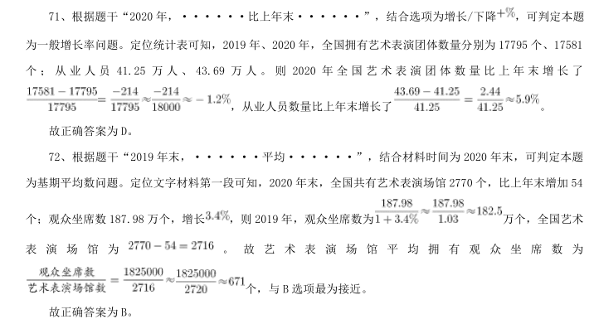

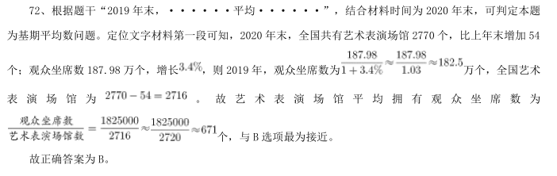

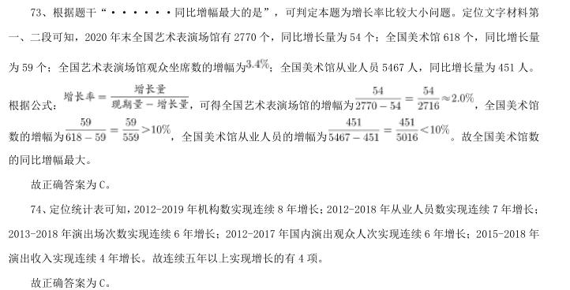

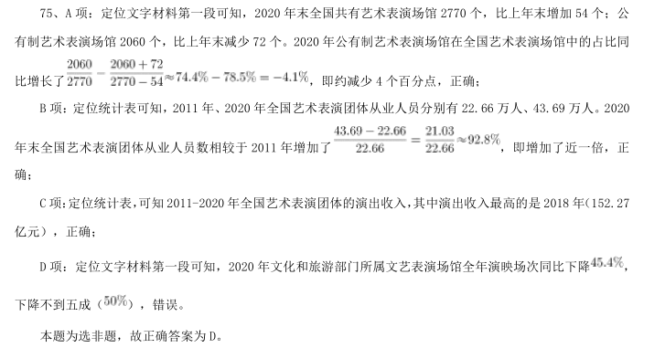

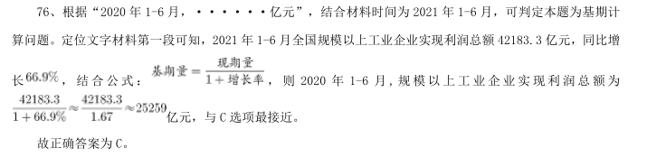

77、根据题干“2020 年 1-6 月······是······倍”，结合材料时间为 2021 年 1-6 月，可判

